Управление образования администрации муниципального района «Город Валуйки и Валуйский район»

Муниципальное учреждение дополнительного образования «Станция юных натуралистов» Валуйского района Белгородской области

Объединение «Юные любители природы»

«ЗИМНЯЯ ВЫГОНКА ФОРЗИЦИИ»
(дневник опытнической работы)

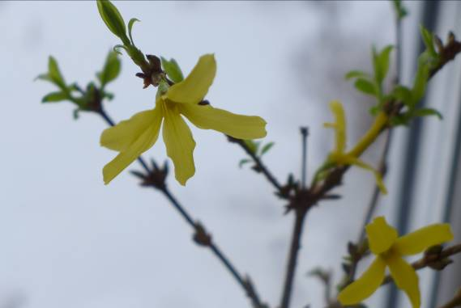

Автор: ЦЫБАНЁВ ВАДИМ,
объединение «Юные любители природы»
7 класс, МОУ «Уразовская средняя
общеобразовательная школа №1»
Руководитель: Лихобабенко Светлана
Григорьевна, педагог дополнительного
образования МУ ДО «СЮН» Валуйского
района Белгородской области

УРАЗОВО, 2017 год
Содержание:

Введение_____________________________________________ 3
Методика проведения опыта_____________________________ 6
Описание опыта _______________________________________ 7
Выводы_______________________________________________ 11
Заключение ___________________________________________ 12
Литература_____________________________________________13
Приложения ___________________________________________ 15

ВВЕДЕНИЕ

Тема опыта: «Зимняя выгонка форзиции»

Культура: Форзиция промежуточная (Forsythia x intermedia)

Сорт: «Фиеста» (Fiesta)
Семейство Маслинные
Познакомившись с другими родами семейства маслинные, представленными декоративными кустарниковыми видами (маслина, ясень, бирючина, сирень, жасмин, чубушник), однажды в апреле я смог полюбоваться цветущей форзицией. Склонённые гибкие ветви её были сплошь усыпаны золотисто-желтыми цветками, и весь небольшой, но раскидистый куст очень эффектно смотрелся на фоне зелёного газона перед зданием Станции юннатов. Растение меня заинтересовало потому, что в природе нашей местности я его не встречал. Но, проводя дальнейшее целенаправленное исследование мест произрастания данных кустарников, был приятно удивлен встречи с ними в некоторых парках и скверах области, возле личных домовладений посёлка Уразово. А в 2016 году увидел целую «живую изгородь» из небольших кустов форзиции в детском саду. Оказывается, этот кустарник ценится не только красивым цветением, но ещё и поздними сроками опадения листьев осенью и способностью хорошо переносить стрижку! Почти все растения имели какие-то отличия друг от друга. Оказывается, это были растения форзиции или форсайтии прекрасной. Так эти красивейшие кустарники были названы по имени английского ботаника У.Форсайта. Они объединяют 6 видов, распространенных в Восточной Азии и 1 вид в Юго-Восточной Европе.
Из литературных источников я узнал, что все виды близки по своим морфологическим и биологическим признакам, а также по характеру использования. Это, пожалуй, один из первоцветущих кустарников; когда большинство деревьев и кустарников стоят голыми или едва начинают зеленеть, растения форзиции покрываются красивыми золотисто-желтыми цветками, похожими на колокольчики, и на протяжении 20-25 дней радуют нас своим нарядным обликом. В этот период редкий кустарник может сравниться с ними обилием и красотой цветков. Появляющиеся после цветения простые или тройчатые, светло-зеленые листья осенью окрашиваются в яркие тона. В умеренной зоне России чаще всего выращивают форзиции яйцевидную (Forsythia ovala), или овальную, пониклую, или свисающую (Forsythia suspensa), зеленейшую (Forsythia viridissima) и промежуточную (Forsythia x intermedia) На юге России можно выращивать форзиции европейскую (Forsythia europaea) темно-зеленую и их многочисленные сорта. По определителю смог определить: Форзиция промежуточная (Forsythia x intermedia).
Цель опыта: Выявление наиболее оптимальных сроков и условий для
зимней выгонки форзиции.
Задачи: 1. Установить возможные сроки цветения форзиции в комнатных
условиях.
2. Изучить опыт творческой и практической деятельности
по акклиматизации и выгонке растений в области цветоводства
и садоводства.
3. Расширить ассортимент цветущих растений к праздникам в
зимний и ранний весенний периоды.

Сроки проведения исследовательской работы:
Начало - 7 апреля 2016 года; Конец - февраль 2017 года

Опыт проводился по заданию руководителя Лихобабенко Светланы Григорьевны, педагога дополнительного образования МУ ДО СЮН.

Место проведения исследовательской работы:
Место произрастания: учебно – опытный участок Станции юннатов. Лаборатория «Охраны природы», МОУ «Уразовская СОШ №1»

Предмет исследования:
Начав изучение окружающих нас растений, их видовое разнообразие, я обратил внимание на красивейшие кустарники, используемые в нашей местности для озеленения. В последние время всё чаще мастера – декораторы, фитодизайнеры, любители декоративного садоводства используют растения семейства маслинных. Прежде всего вспоминают о маслине, название которой дали семейству. Но сколько интересных декоративных родственников у маслины! В род маслины входят 30 видов, растущих в основном в субтропиках Северного и Южного полушария. Очень приятно познакомиться с растениями этого семейства, акклиматизированными и растущими в наших местных условиях.

Обоснование выбора темы и направления исследований:
Одним из самых современных способов считается выгонка форзиции к определённым срокам в контейнерах и в срезке. Метод очень удобен как для больших хозяйств, частных производителей, так и юных исследователей.
Главные преимущества такой выгонки: возможность растянуть сроки цветения и получение срезки в необходимых объёмах по мере надобности, определённого качества, к определённым срокам. Насколько это перспективно в условиях Станции юных натуралистов посёлка Уразово?
(Новый год, День защитников отечества, Международный женский день)

Биологические особенности выращиваемой культуры:
Форзиция промежуточная – гибрид форзиций поникшей и зеленейшей. Крупный кустарник до трёх метров высотой с широко раскидистой кроной. Часть ветвей направлены вверх, другие дугообразно свисают. Листья яйцевидно-продолговатые до 10 – 12 см длиной. Цветы золотисто-желтые, собраны в соцветия, реже одиночные. Цветёт в апреле – мае около 3 недель. Относительно морозоустойчива. Цветение очень обильное, но не ежегодное.

МЕТОДИКА ПРОВЕДЕНИЯ ОПЫТА.
Материал для проведения исследования:
Растения форзиции в грунте. Далее срезанные ветви, ёмкости с чистой отстоянной водопроводной водой.
Почва: Почва для роста и развития кустов форзиции используется плодородная, нейтральная, средней связкости, рыхлая, водопроницаемая и воздухопроницаемая, супесчанная; чернозём, содержащий до 10% перегноя, обладающая благоприятными для растений физическими свойствами и содержащая необходимые минеральные вещества.
В течение лета были проведены плановые необходимые подкормки, рыхление, полив.
Условия выгонки.
Для цветения зимой к форзиции применяют приём выгонки, успех которой зависит от правильной подготовки растения в предшествующие вегетационные периоды. Летом форзицию поливают, подкармливают, вырезают слабые побеги. Со второй половины июня азотные удобрения не применяют. Хорошее солнечное освещение и редкий, но обильный полив ускоряет вызревание цветочных почек.
Ранней весной (в апреле – мае, Оптимальная температура почвы 15 – 20 градусов) высаживаем молодые саженцы (выращенные путём черенкования в прошлом году) в гряду для доращивания на 1 – 3 года, в зависимости от развития растений. Если в дальнейшем планируется использование только веток, то лучше высаживать молодые растения на постоянное место.
Для лучшего развития пересаженных растений и для профилактики грибковых болезней почву проливаем слабым раствором перманганата калия (марганцовкой).
Как вариант контейнеров, иногда используем мешки с почвой. Хорошей тарой для опытных растений служат и пластмассовые ведра, контейнеры 30 х 30 см, куда с комом земли в августе пересаживают кусты подросшей не менее трёх лет форзиции.
До сильных заморозков растения остаются на открытом воздухе. Форзиция, подвергавшаяся действию хотя бы лёгкого мороза, лучше поддаётся ранней выгонке, чем форзиция, которая в период покоя не подвергалась воздействию минусовой температуры. Сильные морозы отрицательно влияют на выгонку форзиции.
ОПИСАНИЕ ОПЫТА
В 2016 году растения форзиции в контейнеры не высаживались. Планируется выгонку в контейнерах провести в 2017 году. Выгонка для зимнего получения цветов в оранжереях обычно начинается во второй половине ноября. Для этой выгонки используют все сорта форзиции.
Первые 4 – 5 дней форзицию держат при температуре 6 – 8 градусов. Следующие 12 - 15 дней при выгонке поддерживают температуру около
25 – 28 градусов. В дальнейшем температуру снижают до 20 –22 градусов. При распускании цветков температуру снижают до 15 градусов.
Высокую влажность воздуха создают опрыскиванием растений и увлажнением воздуха в помещении (температура воды 30 – 35 градусов). Появляющиеся молодые слабые листовые побеги прищипывают.

Календарный план работ по ведению исследования.

№ | Содержание работ по опыту | Сроки
1. | Определение посадочного материала для дальнейшей выгонки, удаление слабых побегов. Возраст 3 – 5 лет. | апрель 2016 год
2. | Подкормка полным минеральным удобрением. | июнь, июль
3. | Полив. Подкормка калийным и фосфорным удобрением. | июль 2016 год
4. | Пересадка в контейнеры. | Не производился
5. | Хранение растений на открытом воздухе. | Постоянно
6. | СРЕЗКА ВЕТОК ФОРЗИЦИИ | 1.до 27 ноября  2.до 8 декабря  3.до 26 января  - до 14 февраля
7. | Начало выгонки форзиции. Содержание растений форзиции, помещенных в сосуды с водой, 4 – 5 дней при температуре 6 – 8 градусов С | - до 1 декабря  - до 13 декабря  - до 31 января  - до 19 февраля
8. | Применение дополнительного освещения для растений (лампы дневного света мощностью 80 Вт) до 22 часов вечера | По графику
9. | Выгонка растений сирени без дополнительного освещения | - к 19.12.16г  - к 01.01.17г  - к 23.02.17г  - к 8 марта
10. | Поддержание оптимальной температуры выгонки. | по графику
11. | Опрыскивание тёплой водой (30 - 35 о С) | ежедневно,  10 дней
12. | Снижение температуры выгонки до 15 о С | начало цветения
13. | Снижение температуры выгонки до 10 о С | Период цветения.
14. | Содержание цветущих растений при температуре 10 – 12 градусов С | При цветении

Дневник работ по ведению исследования (2016 – 2017 г.г.)

№ | Описание видов работ | Дата
1. | Определение посадочного материала для дальнейшей выгонки. | апрель – май  2016 год
2. | Полив. Рыхление почвы. Уборка сорняков.  (Цветение форзиции весной) | 5 - 11 мая
3. | Подкормка полным минеральным удобрением (Азот, фосфор, калий 2 : 1 : 1; 70 г на 1 кв. метр) | 2 июня
4. | 2 подкормка комплексным минеральным удобрением из расчёта 35 – 50 г на кв. метр | 16 июня
5. | 3 подкормка комплексным минеральным удобрением 35 г на 1 кв. метр | 1 июля
6. | Полив. Подкормка только калийными и фосфорными удобрениями ( 1 : 1 ; из расчёта 15 г на кв. метр) | 15 июля
7. | Рыхление. Полив. Подкормка калийными и фосфорными удобрениями, 15 г на 1 кв. метр) | 26 июля
8. | Определение степени закладки цветочных почек. | 12 сентября
9. | Пересадка в контейнеры 30 см х 30 см с комом земли. | Не производилась. Мало экземпляров данных растений.
10. | Хранение растений на открытом воздухе. | - до 25.11.16г  - до 07.12.16г  - до25.01.17г  - до 12.02.17г
11. | Перенос контейнеров в прохладное помещение. | Не производился
12. | Хранение в прохладном помещении. | 1 – 2 дня
13. | Перенос в тёплое помещение. Начало выгонки веток форзиции. | - 26.11.2016г.  - 08.12.2016г.  - 26.01.2017г.  - 14.02.2017г.
14. | Выгонка веток в сосудах с водой при температуре +6, +8 С | - до 01.12.16г  - до 13.12.16г  - до 31.01.16г  - планируется с 15.02.2017г до 08.03.2017г
15. | Подключение дополнительного освещения для выгонки веток. | Не использовалось
16. | Поддержание оптимальной температуры для выгонки. (22-25 о С) | с 01.12 по 15.12.16г.  с 13.12. по 28.12.16г.  с 31.01. по 13.02.17г.  планируется до 05.03.2017г.
17. | Опрыскивание тёплой водой. | Ежедневно
18. | Снижение температуры выгонки до +10, + 12 градусов С | с 15.12. по 19.12.16г.  с 28.12 по 31.12.16 г.  с 11.02.2017 года
19. | Содержание цветущих веток фозиции | По назначению

Фенологические наблюдения
Выгонка растений форзиции без подсветки.

Влажность воздуха: 80% - 85%

№ | Фазы роста и развития культуры | Дата наблюдения
 | Фазы роста и развития культуры | 1 срок | 2 срок | 3 срок
1. | Начало выгонки форзиции  До начала сокодвижения. | 4 дня  26.11.16г.-  30.11.16 г. | 5 дней  08.12.16г.  13.12.16г. | 5 дней  26.01.17г.  31.01.16г.
2. | Период пробуждения почек. | 3 дня  03.12.2016г. | 3 дня  16.12.2016г. | 4 дня  1.02.2017г.
3. | Период роста. | 10 дней  13.12.2016 г. | - дней  26.12.2016 г. | 9 дней  10.02.2017г.
4. | Период начала цветения. | 2 дня  15.12.2016 г. | 3 дня  29.12.2016 г. | Отмечены 3 одиночных цветка форзиции. Цветочные почки сухие, многие осыпались.
5. | Цветение массовое  форзиции | с 16.12.16 г. | с 29.12.16 г. | Массового цветения не наблюдалось
6. | Выгонка веток форзиции без подсветки | 20 дней | 21 день | Наблюдались листовые побеги, цветы единичные.
Выводы.

1. Зимней выгонкой форзиции заниматься интересно. Она сравнительно легко и быстро выгоняется; цветы можно получить в такие «холодные и бесцветные» месяцы зимы и весны (декабрь. январь, февраль и март). Сроки выгонки от 18 до 21 дня.

2. Успех выгонки зависит от качества срезанных веток, более приемлемы к выгонке ветки, срезанные с взрослых 5 летних растений с большим количеством цветочных почек. Сильные зимние морозы в нашей местности наносят непоправимый вред неморозоустойчивой культуре – форзиции.

3. Установившиеся с ноября 2016 года низкие температуры воздуха, ветра и неоднократное оледенение веток способствовали тому, что цветочные почки подмёрзли. И в растениях, которые должны были распуститься к 23 февраля, отмечено появление в основном только листовых побегов. Цветочные бутоны осыпались.

4. Расширить ассортимент цветущих растений к праздникам зимой можно успешно только при строгом соблюдении температурного режима. Форзиция нуждается в тёплом месте, освещении, опрыскивании, влажность воздуха надо поддерживать в пределах 80% - 85%.
Рекомендации.

- Рекомендую для зимней выгонки срезать ветки с 3 – 5 летних саженцев, толщиной ветки в диаметре 0,5 см – 2 см.
- Растения сорта «Форзиция промежуточная» с коротким периодом покоя и лёгкой возбудимостью почек хорошо подходит для выгонки.
- Соблюдать агротехнику выращивания растений в грунте, выращивать на солнечном, закрытом от ветров месте. При соблюдении условий листья форзиции отличаются более зелёной окраской, а цветение обильнее.
- В зимнее время в условиях Белгородской области желательно укрытие. В суровые зимы подмерзают бутоны, цветки раскрываются неравномерно.
- Интервалы между сроками выгонки форзиции можно устанавливать по своему желанию, исходя из сроков выгонки (от 18 дней до 21 дня).

СПИСОК ЛИТЕРАТУРЫ:

1. Гиляров С.М. Биология, БЭС – М.: Большая Российская энциклопедия, 1999 – 864с.
2. Гроздова Н.Б. Занимательная дендрология - М.: Лесная промышленность, 1991, -208с.
3. Колесников А.И. Декоративная дендрология. – М.: Лесная промышленность, 1974. – 704с.
4. Лапин И.П. Деревья и кустарники СССР – М.: Мысль, 1966 – 637с.
5. Лучник А.Н. Энциклопедия декоративных растений умеренной зоны.- М.: Институт технологических исследований, 1997 – 461с.
6. Машкин С.И. Дендрология Центрального Черноземья. Воронеж, издательство Воронежского Университета, 1971 – 343с.
7. Попов В.И., Исаченко Х.П. Декоративный растительный фонд Центральной части РСФСР – М.: Лесная промышленность, 1971-218с.

Заключение руководителя исследования.

При проведении исследования по зимней выгонке форзиции Цыбанёв Вадим получил много новых и нужных сведений о растениях, научился правильно ухаживать за растениями семейства Маслинных, вести фенологические наблюдения за ростом, развитием и выгонкой форзиции.
С удовольствием вел дневник наблюдений, сосредотачивая своё внимание на изучаемой проблеме.
Выгонка растений – дело интересное и всегда творческое, требует много внимания, трудолюбия, регулярного и повседневного ухода за растениями, соблюдения агротехнических приёмов при выращивании в грунте и выгонке к определённым срокам в помещении. Обучающийся Цыбанёв Вадим хорошо справился с поставленными перед ним задачами, изучив большое количество литературы по выгонке растений, научился изменять ход физиологических процессов, влиять на рост и развитие растений форзиции. Применяя приёмы агротехнического воздействия на растения, научился управлять жизнедеятельностью декоративного растения, бережно и с любовью относиться к природе.
Рекомендую и на будущий год проводить Цыбанёву Вадиму выгонку форзиции к определённым срокам, учитывая результаты данного исследования. Особое внимание уделить на выгонку в контейнерах и использование в грунте укрывного материала зимой.

Педагог дополнительного образования
МУ ДО «Станция юных натуралистов»
Валуйского района _________________ Лихобабенко С.Г.

Директор МУ ДО «Станция юных натуралистов»
Валуйского района ________________ Шевелёва Г.А.

ПРИЛОЖЕНИЯ

Приложение 1.

Обзор литературы по опыту.
Для проведения исследовательской работы было изучено достаточно большое количество литературы. Форзиция – растение довольно редкое в нашей местности, является объектом изучения специальной отрасли ботаники – дендрологии. Этим вопросам посвящена книга С.И.Машкина «Дендрология Центрального Черноземья». Издание рассчитано на широкий круг читателей: работников зелёного строительства, лесоводов, селекционеров, научных работников, студентов, краеведов и любителей природы. Книга написана на основании многолетних исследований. Например, по сведениям автора в 1961году в России были отмечены: в Липецкой области всего 1 экземпляр в Дендрарии ЛОС растения Форзиции европейской; в Воронежской области – арборетум Института сельского хозяйства 5 экземпляров а в Географическом парке – 11 экземпляров.
Были исследованы различные растущие в то время местные и интродуцированные растения: Форзиция европейская, Форзиция средняя, Форзиция свисающая, Форзиция зеленейшая. О рациональном хозяйственном использовании местных, интродуцированных и отселекционированных древесно-кустарниковых пород, видовом составе, местонахождении и местообитании, биологических и хозяйственных особенностях растений рассказывает книга Х.Исаченко и В.Попова «Декоративный растительный фонд Центральной части РСФСР».
Книга Н.Д.Гроздовой «Занимательная дендрология» раскрывает мир древесных и кустарниковых пород во всём их разнообразии; их характеристики даются в простой популярной форме. Здесь рассматриваются четыре вида из рода ФОРСАЙТИЯ (далее существует перевод названия рода с латинского языка как форзиция). Описанные виды форзиции – очень «красивоцветущие декоративные кустарники, особо ценимые за ранние сроки цветения». Однако, растение довольно редкое, даже в Большом энциклопедическом словаре «Биология» под редакцией М.С.Гилярова отсутствуют сведения по данному кустарнику. В «Декоративной дендрологии» А.И. Колесникова описываются не только различные виды, но и формы форзиции. Познакомившись с книгой А.Н.Лучника «Энциклопедия декоративных растений умеренной зоны», заметил, что эта энциклопедия – книга не только универсальная, как и положено быть энциклопедии, но учитывает и то, что условия выращивания одних и тех же растений в России и например во Франции – совершенно различны. Именно по данной энциклопедии я смог определить вид форзиции, используемый мною для выгонки в зимнее время.

Фото 1.

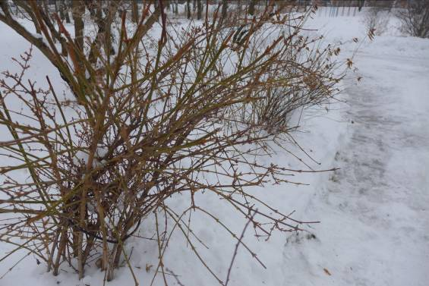

До сильных заморозков растения остаются на открытом воздухе.

Фото 2.

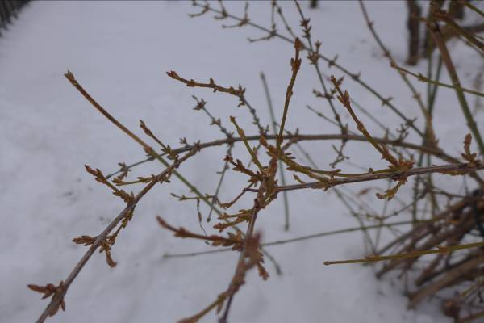

Форзиция (форсайтия), подвергавшаяся действию хотя бы лёгкого мороза, лучше поддаётся ранней выгонке, чем форзиция, которая в период покоя не подвергалась воздействию минусовой температуры.

Фото 3.

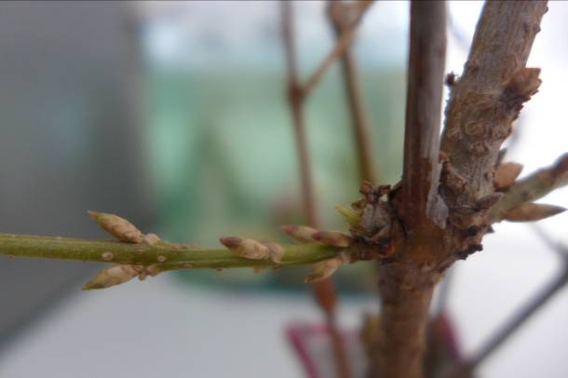

Сильные морозы отрицательно влияют на выгонку форзиции.

Фото 4.

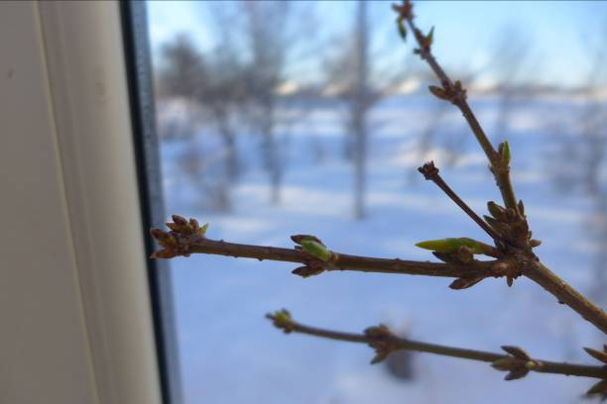

Первые 4 – 5 дней форзицию держат при температуре 6 – 8 градусов.
Следующие 12 - 15 дней при выгонке поддерживают температуру около
25 – 28 градусов.

Фото 5.

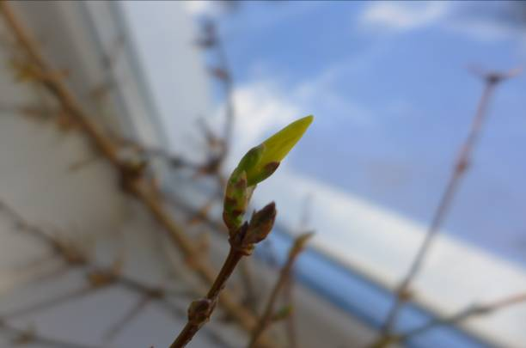

В дальнейшем температуру снижают до 20 –22 градусов. При распускании цветков температуру снижают до 15 градусов.

Фото 6.

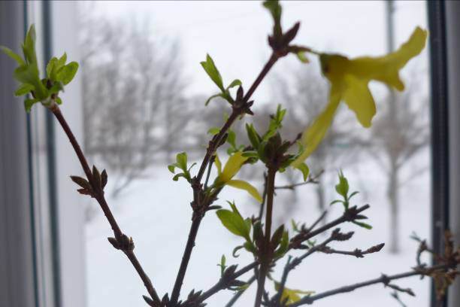

Высокую влажность воздуха создают опрыскиванием растений и увлажнением воздуха в помещении (температура воды 30 – 35 градусов). Появляющиеся молодые слабые листовые побеги прищипывают.

